関係社外秘

| 要件定義書 |
| --- |

目次

１ システム開発の目的 1

１-１ システム開発のねらい 1

１-２ システム開発の背景 1

１-３ システムの利用イメージ 1

１-４ システム開発の対象範囲 2

１-５ 制約事項 2

２ システム概要 3

２-1 ソフトウェア構成 4

２-2 システムの利用者 4

３ 機能要件 6

３-1 ユースケース図 6

３-2 機能一覧（基本機能及び追加機能一覧） 8

1. システム開発の目的
   1. システム開発のねらい

留学生が利用できる学習システムを実現することにより、以下の点を達成する。

・日本語の理解を深める

・コミュニケーション力の向上

・漢字の理解を深める

* 1. システム開発の背景

本プロジェクトは、チームの留学生のメンバーが日本語の読み書きで困った経験があり、

それを改善したいという声から始まった。また、AI校に通う留学生にアンケートを取ったところ

多くがコミュニケーションに対する不安があり、日本語を活用する機会が欲しい、

また、漢字の理解度が低く読み方やフリガナの把握が難しいという声があった。

そこで本プロジェクトではターゲット層をAI校の留学生に絞り、彼らの課題を解決するシステムを作ることを目的とする。

* 1. システムの利用イメージ

＜システム：日本語学習システム＞





・だれでもアクセスできるwebアプリケーション

* 1. システム開発の対象範囲

(1)対象範囲

・日本語学習システムとして必要となる機能の実現

対象者

・AI校の留学生

・日本語の実践機会が欲しい留学生

・日本語のコミュニケーションがとりたい

・日本語の読み書きを忘れている、使い慣れていない人

(2)対象外

・管理者用の機能

* 1. 制約事項

・システムの機能に関わる人員(例：「メンター」)などの実現可能性は考慮しないこととする。

・メンターはAI校内の生徒の有志。校内の例えだと「ミラキャス」と近い。

「ミラキャス」との違いは、会員登録をした留学生とzoomを通して会話をし、留学生の会話のサポートをする。

1. システム概要
   1. ソフトウェア構成

| **種別** | **ソフトウェア名称** |
| --- | --- |
| 開発言語 | Java（Oracle Java SE Runtime Environment 17） |
| データベース | Oracle Database Express Edition 11g Release 2 |
| フレームワーク | Spring Framework 5 |
| OS | Windows 11 |
| Webブラウザ | Google Chrome |

2-2 システムの利用者

| **利用者種別** | **説明** |
| --- | --- |
| 非会員  ※ユーザー(未登録の学生) | ・会員登録していないユーザーもしくはログインしていないユーザー  ・一部のクイズに答えられる(体験版として一般会員ユーザーに出す問題と同じものを数問程度答えられる)  ・Zoomは使えない |
| 一般会員  ※ユーザー  (登録済みの学生) | ・会員登録済みのユーザー  ・一般会員としての機能を利用する場合、ログインする必要がある  ・ログインすると、会話機能、全てのクイズに答えられる  　・zoomを利用してメンター、ユーザー同士の会話ができる  　・zoomを利用する日程の登録、変更、削除ができる  　・漢字/ビジネスマナーのクイズに解答できる |
| メンター  ※(登録済みの学生) | ・メンターとして登録済みのユーザー  ・ユーザーとのzoom日程を登録、変更、削除ができる  ・会話機能・チャット機能・質問機能を利用し、一般会員との　　　　　　コミュニケーションができる。 |
| 運用管理者  (追加機能) | ・日本語学習システム(本システム)の運営、管理者  ・クイズ/Zoom URLの追加、変更、削除ができる  ・会員/メンター一覧の参照、会員情報の変更、削除ができる  ・運用管理者の追加、変更、削除ができる  ・会員/メンターの管理、削除 |

1. 機能要件
   1. ユースケース図

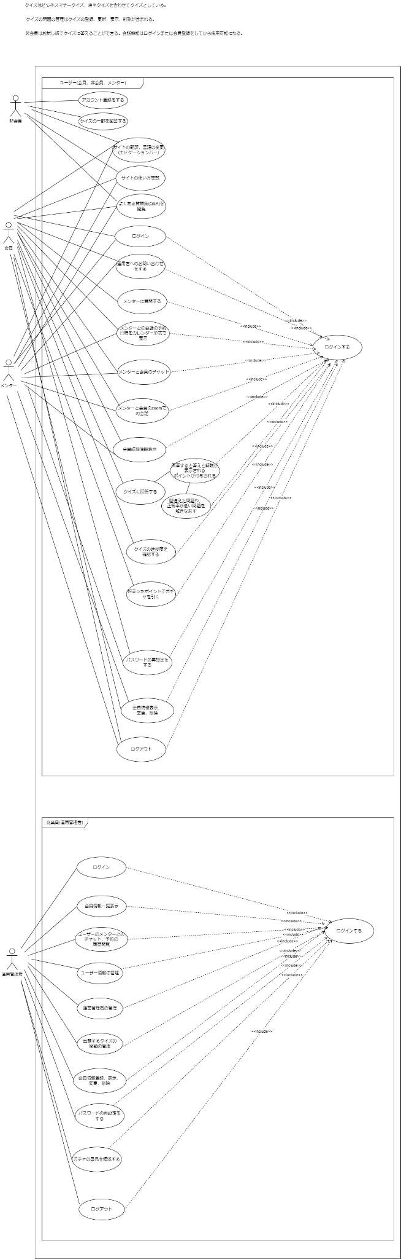

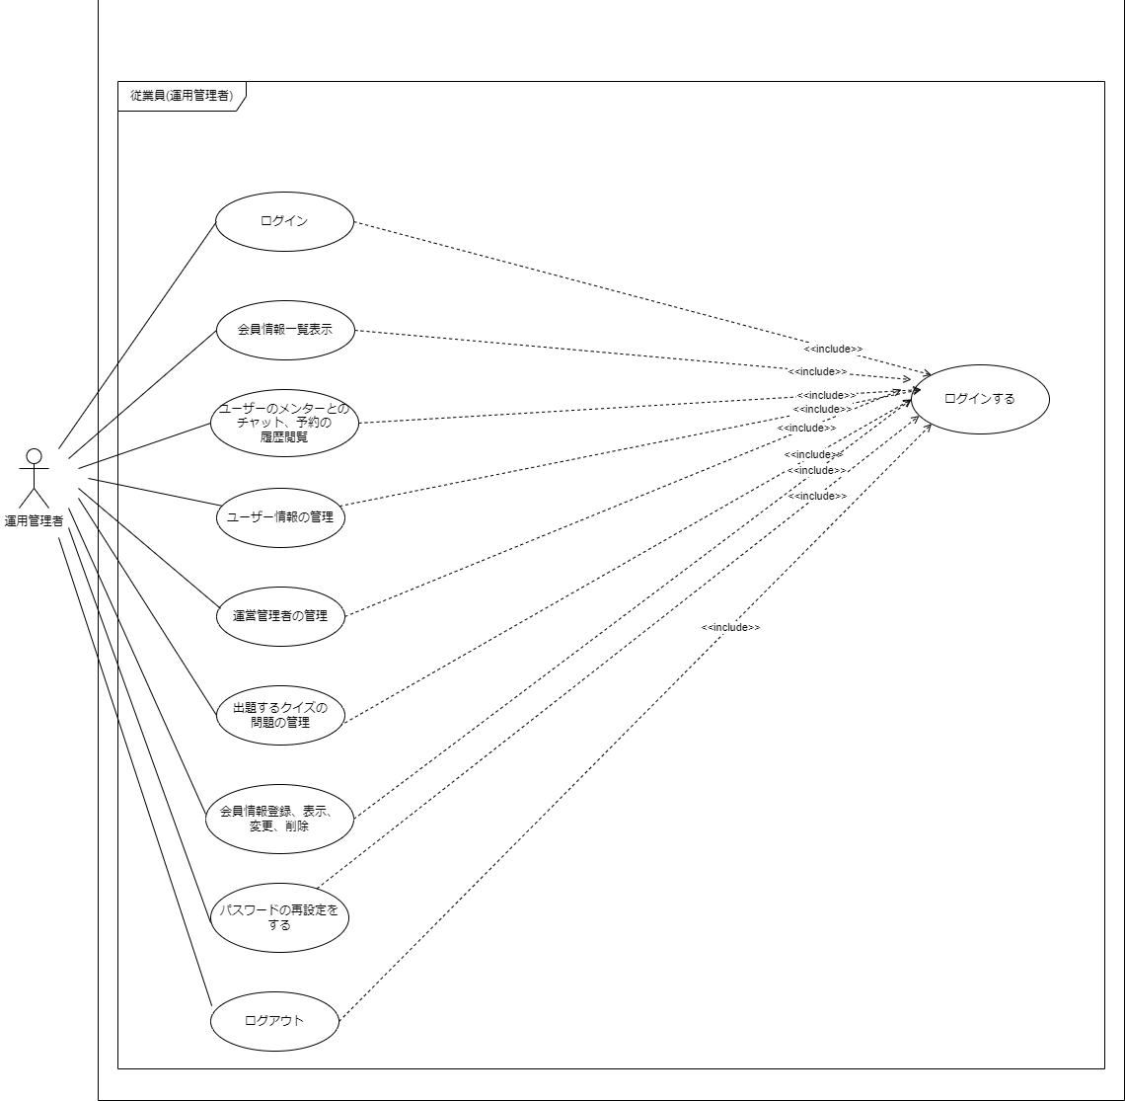

※運用管理者のユースケースにおける「管理」には「閲覧」「登録」「変更」「削除」が含まれます。(追加機能)

(企画開発プロジェクト_OmuLaisu.drawioの「ユースケース図」シート)

* 1. 機能一覧（必須機能）

本システムに必要な機能を下記に示す

| 機能名 | | | | **概要** |
| --- | --- | --- | --- | --- |
| 大分類 | | **小分類** | |
| 1 | 会員登録 | 1 | ログイン  (基本機能) | ・メールアドレスと、パスワードの組合せにより、利用者を識別する  ・あらかじめ登録されている情報との整合により、認証を行う  ・利用者の種別、利用者情報により、表示内容、利用機能が変わる  例：メンターはメンターのログイン画面へ、  　　利用者は利用者のログイン画面へ遷移する |
| 2 | ログアウト  (基本機能） | ・ログインしている状態のときに利用できる  ・ログアウトすると、非会員として扱われる |
| 2 | ヘルプ機能 | 1 | 使い方  (基本機能） | ・システムの使い方を説明する。一般会員向けとメンター向けの二種類　　　　　作成する。 |
| 2 | よくある質問(Q&A)  (追加機能) | ・利用者から寄せられた質問と解答をQ＆Aとして画面に表示 |
| 3 | お問い合わせ  (追加機能) | ・一般会員・メンターが利用できる。  　　　　・Googleフォームでお問い合わせのメールを送れる。  　　　　・ユーザーがシステム運用者に対してシステムの改善の声を挙げられる　　　　　機能  　　　　・記述内容:ユーザー名、問い合わせ内容、その他 |
| 4 | aaa 質問機能(掲示板)  　　　　(追加機能) | ・一般会員・メンターが利用できる  　　　　・一般会員がメンターに分からないところや、躓いているところを  　　　　　Googleフォームを利用してメンターに聞くことができる  　　　　・メンターがGoogleフォームを利用して管理者に質問できる  　　　　・よくある質問を一覧で表示する。 |
| 3 | 会話機能  （zoom利用） | 1 | カレンダー機能 | ・非会員、一般会員、運用管理者、メンターが利用できる  ・メンターと留学生同士で時間の指定が出来る  ・予定の設定もできる |
| 2 | メンターとのチャット  (基本機能) | ・非会員、一般会員、運用管理者が利用できる  ・リアルタイムで利用者とメンターでチャットが出来る  ・運用管理者もチャットの履歴を閲覧できる  ・チャットの内容:学習機会の調整  ・チャットの履歴を保存できる（出来たら） |
| 4 | クイズ機能 | 1 | クイズ出題・解答  (基本機能) | ・非会員、一般会員が利用できる  ・非会員は一部クイズに解答できる  ・一般会員は全ての漢字の問題を閲覧・解答できる(漢字の読み) |
| 2 | 漢字（　漢字（日本語）学習 　　　　(基本機能) | ・非会員、一般会員・運用管理者が利用できる  ・漢字の読み等を解答するクイズが出題される  ・選択式の問題に解答する |
| 3 | 解きなおし  (基本機能) | ・一般会員、運用管理者が利用できる  　　　　　・間違えた問題や正答率が低い問題をだす  　　　　　・定期的に間違えた問題に似たものを出す  　　　　　・間違った箇所の説明  　　　　　・上記に関連した問題を出す  　　　　　・正解しても再チャレンジ出来る |
| 4 | ビジネ　ビジネスマナー  　　　　クイズ講習  　　　　(追加機能) | ・一般会員、運用管理者が利用できる  　　　　　・AI校の授業で習ったビジネスマナーについて復習出来る。  　　　　　・選択式の問題に解答する。 |
|  |  | 5 | 解説機能  (基本機能) | ・一般会員、運用管理者が利用できる  　　　　　・意味、読み、漢字の説明  　　　　　・漢字の解説(語句の意味、その他の使い方を表示) |
| 5 | 管理 | 1 | 進捗度  （基本機能） | ・一般会員、運用管理者、メンターが利用出来る  　　　・問題の進捗状況を一般会員やメンターが互いに確認できる  　　　・進捗状況は解いた問題数を表示する |
| 2 | パスワードの再設定  (基本機能) | ・一般会員、運用管理者、メンターが利用できる  　　　・パスワードを再設定できる |
| 6 | 追加機能 | 1 | 翻訳 | ・利用者に合わせた言語で日本語を母国語に変換する（外部サイトより　　　　引用する） |
| 2 | ガチャ機能 | ・一般会員、運用管理者が利用できる  　　　・クイズに正解する、メンターとの会話によりガチャに利用する  　　　　ポイントを入手できる  　　　・ポイントを消費することでガチャを行い報酬(画面背景等)を  　　　　獲得できる |

|  | | | | **概要** |
| --- | --- | --- | --- | --- |
| 大分類 | | **小分類** | |
| 7 | 会員管理 | 1 | 会員一覧表示  (追加機能) | ・運用管理者が利用できる  ・日本語学習システムに登録されている会員のメールアドレス、  ユーザー名が閲覧できる  ・会員情報は、登録された日付が新しい順に表示される |
| 2 | 会員詳細表示  (追加機能) | ・一般会員、メンター、運用管理者が利用できる  ・一般会員とメンターは、会員自身の情報のみが閲覧できる  　　・表示項目  　　　・メールアドレス　・ユーザー名  ・クイズの正答率  ・運用管理者は、すべての会員情報が閲覧できる |
| 3 | 会員登録  (追加機能) | ・非会員、運用管理者が利用できる  ・非会員は、下記の情報を登録することにより、  一般会員としてシステムを利用できるようになる  　・メールアドレス　・ユーザー名  　・パスワード  ・運用管理者は、運用管理者の会員情報を登録できる  ・登録可能な情報  　　・ユーザー名　・メールアドレス　・パスワード |
| 4 | 会員変更  (追加機能) | ・一般会員、メンター、運用管理者が利用できる  ・一般会員は、会員自身の情報のみ変更できる  ・変更可能な情報  　　・メールアドレス　・パスワード  ・運用管理者は、すべての会員情報を変更できる |
| 5 | 会員削除  (追加機能) | ・一般会員、メンター、運用管理者が利用できる  ・一般会員は、退会をすることで会員情報を削除できる  ・運用管理者は、会員の詳細情報を表示している状態から、  　一般会員を削除できる  ・運用管理者の情報は、日本語学習システムから削除できない |